Journal La Lumière



Joyeuses fêtes de toute l'équipe de l'APHRSO!
Prenez bien soin de vous et de ceux qui vous sont chers.

***Dates à retenir :***

Nos rencontres hebdomadaires de groupe en mode présentiel et virtuel feront relâche à compter du 18 décembre.

Elles reprendront à compter du 6 janvier 2021.

Pour la période des fêtes**,** nos bureaux seront fermés du 23 décembre 2020 au 3 janvier 2021 inclusivement.

***Pleins feux sur :***

Le dévoilement (40e) 3

Gagnants du concours 4

Zoom musical 4

Nos services  6

*En soutien à la réalisation de sa mission, l’APHRSO peut compter sur la participation financière du CISSS Montérégie-Centre et de Centraide du Grand Montréal.*

*Décembre 2020*

*Édition 26, Numéro 3*

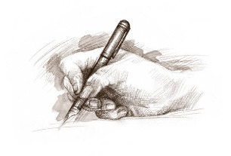

***L’équipe de l’APHRSO***

Votre Conseil d’administration pour 2020-2021

Président : Monsieur Olivier Lemieux

Vice-présidente : Madame Guylaine Rathel

Secrétaire : Madame Odette Gagnon

Trésorière : Madame Karine Lévesque

Administrateurs : Madame Christine Paquette

Madame Nathalie Migneault

Madame Nicole Benjamin

Le personnel permanent

*Directrice générale : Madame Nancy Côté*

*Responsable des services de soutien et d’informations : Madame Nancy Therrien*

*Agente de promotion et de développement social : Madame Marie-Eve Clermont*

***Comité de rédaction, révision et mise en page***

*Nancy Côté*

*Marie-Eve Clermont*

*Nancy Therrien*

## **Exprimez-vous !**

Saviez-vous que le journal la Lumière est mis à la disposition de nos membres pour qu’ils puissent s’exprimer sur des sujets qui les préoccupent ? Que vous souhaitiez réagir sur un sujet d’actualité ou encore nous faire réfléchir sur une réalité qui vous touche, nous vous invitons à nous transmettre le tout par courriel à : [info@aphrso.org](mailto:info@aphrso.org).

Nous serons heureux de vous publier dans le journal de VOTRE association.

## **Journée internationale des personnes**

## **handicapées et dévoilement de l’APHRSO**

L’APHRSO a profité de la journée internationale des personnes handicapées pour dévoiler au grand public l’œuvre réalisée dans le cadre du projet de médiation culturelle visant à souligner le 40e anniversaire de l’organisme.

En raison des mesures sanitaires en vigueur, le dévoilement s’est déroulé par le biais d’une vidéo produite pour l’occasion et diffusée sur notre chaîne YouTube.

Membres, partenaires, élus et gens du public ont donc été invités à participer à cette grande première.

Nombreux d’entre eux ont répondu positivement à notre invitation et les commentaires reçus à la suite du visionnement ont tous été très positifs. Nous remercions d’ailleurs tous ceux et celles qui ont pris le temps de nous écrire.

Notons également que les nombreux partages de notre vidéo sur Facebook ont permis une très belle visibilité pour notre organisme. Merci à tous ceux et celles qui ont contribué à ce beau succès.

Vous avez raté la première diffusion ou vous aimeriez revoir la vidéo ?

Rien de plus simple !

Cliquez sur le lien suivant pour y accéder : <https://youtu.be/hb0STqzaBcQ>

Image promotionnelle: Grand dévoilement du projet de médiation culturelle 
3 décembre à 19 h sur notre chaine YouTube

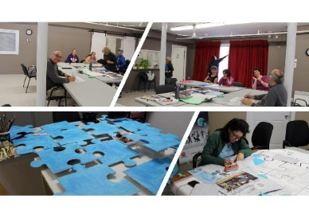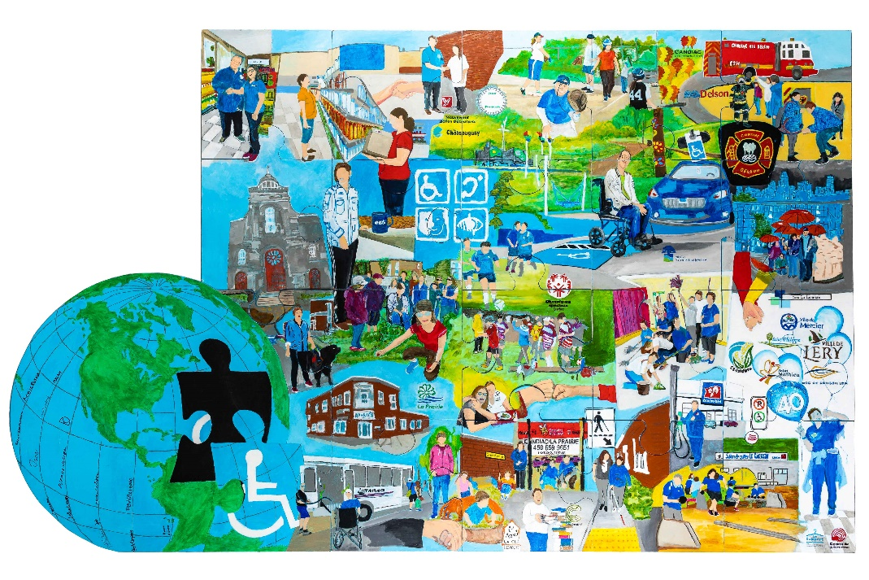

Photos de nos

artistes à l’œuvre.

## **Nos remerciements**

## **Avouez qu’elle est magnifique cette œuvre! 😉**

Nous profitons de l’occasion pour remercier une fois de plus tous ceux et celles qui ont rendu cette œuvre possible.

Merci à mesdames Nathalie Migneault et Nicole Benjamin, nos bénévoles à l’origine du projet et à nos artistes qui ont mis à profit leur grand talent **:**

Geneviève Colpron

Pierre Julien

Karine Lévesque

Myriam Cyr

Jade Gagnon-Nahas

Karine Phaneuf

Karyane Descart

Maxime Labelle

Catherine Migneault-Girard

Mélanie Ayotte-Martin

Valérie Couture

Annie Forest

Merci également à nos partenaires qui ont collaboré au projet : Exo (TARSO), Couche-Tard, Walmart, les rapides OSQ, Mouvement Action Découverte, La Clé des mots, le service de sécurité incendie Candiac-Delson, l’Église de la Nativité et le Salon de quilles Le Riverain.

## **Nos gagnants du tirage « *Déballe ton Roussillon »***

Affiche du concours exclusif aux membres 
L'APHRSO veut partager du bonheur!
10 boîtes cadeaux à gagner
Inscriptions par téléphone  jusqu'à 4 décembre.
Tirage le 7 décembre 2020

Ayant pour objectif de partager du bonheur à nos membres et à leurs proches, l’APHRSO a procédé le 7 décembre dernier à un tirage au sort afin de déterminer les grands gagnants de nos boîtes-cadeaux *Déballe ton Roussillon*.

Ces boîtes proviennent d’une initiative de la Chambre de commerces et d’Industrie du Grand Roussillon, en partenariat avec la MRC du Roussillon et Desjardins. Il s’agit en fait de boîtes surprises contenant plusieurs produits provenant de plus de vingt (20) entreprises de la région, le tout d'une valeur de plus de 130 $.

L’APHRSO est heureuse d’avoir pu contribuer à la fois à encourager les entreprises de la région et à permettre à nos membres de découvrir divers produits disponibles localement.

Quarante-six (46) personnes se sont inscrites à ce magnifique tirage.

**Voici donc les grands gagnants** de ce concours qui a été mis en place dans le seul but d’apporter un peu de douceur en cette période un peu particulière :

* Samuel Bouthillier
* Pierre Julien
* Maxime Labelle
* Kim Blanchette
* Jessie Tremblay
* Jacques Brosseau
* Priscille Arel
* Louis-Philippe Terriault
* Lise Collin
* Geneviève Colpron

**Félicitations à tous**

**nos gagnants !**

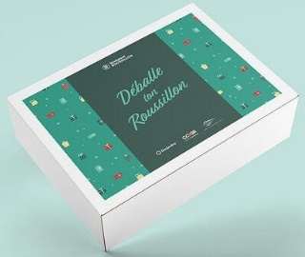Zoom 

**Venez chanter et**

**danser avec nous!**

En compagnie de Luc Barrière à l’animation

(LB Production)

Quand :

**18 décembre à 19 h**

Où : <https://us02web.zoom.us/j/83017745815>

Viens te joindre à nous

Vous avez été nombreux à nous demander à nouveau une soirée musicale, alors la voici !

Sachant que cette période de l’année est généralement propice à de nombreuses festivités du temps des fêtes et sensible au fait que cette réalité sera bien différente cette année, l’APHRSO souhaite vous faire oublier, l’espace d’un moment, cette année difficile que nous avons traversée ensemble.

Nous convions donc tous nos membres à un dernier rendez-vous musical pour 2020.

L’évènement aura lieu le **18 décembre prochain, de 19 h à 20 h**, via la plateforme zoom.

L’activité est ouverte à tous et aucune inscription n’est requise. Vous n’avez qu’à cliquer sur le lien de la rencontre ou utiliser le code suivant pour vous joindre à nous.

ID de réunion :

830 1774 5815

Par téléphone :

438 809 7799

Nous pouvons accueillir un maximum de cent (100) personnes, alors nous vous suggérons de vous connecter à l’heure convenue.

Pour ceux et celles qui ne sont pas familiers avec la plateforme zoom et qui auraient besoin de support, sachez que nous serons disponibles pour vous guider par téléphone jusqu’au 16 décembre.

Au plaisir de vous y retrouver !

L

## **Ensemble pour un dernier Zoom musical**

## **Ressources disponibles**

Nous profitons de la présente édition pour rappeler à tous nos membres et à leurs proches que l’APHRSO est présente en cas de besoin.

Bien que cet énoncé ne soit pas une nouveauté, il revêt tout de même un caractère bien particulier cette année en raison de la pandémie.

En effet, cette situation qui perdure dans le temps amène avec elle son lot de problématiques, d’angoisse et d’isolement et par conséquent, certaines personnes peuvent avoir plus de difficultés que d’autres à passer au travers cette période pour le moins inhabituelle.

Voilà pourquoi nous profitons de chaque occasion pour rappeler que notre organisme est présent pour vous écouter, vous soutenir et vous référer en cas de besoin.

Que ce soit en lien avec la pandémie ou pour toutes autres demandes d’assistance, n’hésitez pas à faire appel à nous.

Cela dit, considérant que nous ferons relâche durant la période des fêtes, nous vous invitons à consulter au besoin le service d’information et de référence 211 pour trouver une ressource ou encore, à communiquer avec Info-Social 811 pour un service de consultation téléphonique gratuit et confidentiel.

Nous vous rappelons également l’importance de bien respecter les directives de la santé publique afin de limiter la propagation de la pandémie.

En cas de doute ou de symptômes, n’hésitez pas à consulter le site quebec.ca/coronavirus ou appelez au 1-877-644- 4545.



Le 211 est là pour vous aider à trouver la ressource dont vous avez besoin.







« Avant de vous déplacer,

appelez-nous ou consultez notre page Facebook ».

L’hiver est à nos portes et parfois Dame Nature nous oblige à annuler nos services en raison du mauvais temps ou de conditions routières difficiles.

Afin d’assurer une communication adéquate en cas de fermeture exceptionnelle, voici le fonctionnement que nous utilisons pour rejoindre nos membres.

Tout d’abord, sachez que dès que nous apprenons que le Centre de services scolaires des Grandes-Seigneuries suspend ses activités, nous prenons généralement la décision de suspendre à notre tour, et ce pour des raisons de sécurité.

Dès lors, un message est enregistré sur notre répondeur et l’information est transmise via notre page Facebook.

Nous avisons également le transport adapté dans les meilleurs délais.

Sachez que les décisions de fermeture de services se prennent généralement très tôt le matin, soit avant 7h.

Par souci d’assurer votre sécurité et pour vous éviter des déplacements inutiles, nous vous invitons à communiquer avec nous par téléphone ou à consulter notre page Facebook.

## **Avis de fermeture en période hivernale**

Comme vous le savez, les rencontres en présentiel (Gang des pas pressés et Dîners Cause-Ris) sont, depuis le début de la pandémie, limitées en termes de nombre de participants pouvant y accéder. Devant cette réalité et face à un besoin chez nos membres de briser l’isolement, des rencontres en mode virtuel ont vu le jour dès le mois d’avril dernier.

Ainsi, les participants de la Gang des pas pressés peuvent se réunir à distance s’ils le souhaitent de même que nos membres adultes vivant avec une déficience intellectuelle. D’ailleurs, nous profitons de l’occasion pour rappeler à ces derniers que le lien pour accéder aux Coucous hebdomadaires qui se déroulent tous les jeudis de 14 h à 15 h est accessible à tous, que vous soyez ou non un participant des dîners Cause-Ris. Revoici ce lien pour ceux et celles qui pourraient être intéressés à se joindre au groupe : <https://zoom.us/j/96654122587> ou par téléphone au 438 809 7799. Rappelons également l’existence de nos 2 groupes privés Facebook (membres et parents) qui peuvent également contribuer à faciliter les échanges.

## **Mise en place de formule hybride pour briser l’isolement,**

## **Retour sur notre soirée d’Halloween virtuelle**

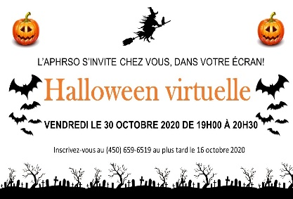

Trente-cinq (35) personnes étaient inscrites pour notre Halloween virtuelle qui s’est tenue le 30 octobre dernier.

Pour l’occasion, un sac- surprise a été remis à chacun d’eux avant l’événement, contenant croustilles, bonbons et bâton lumineux.

Les participants ont beaucoup apprécié leur soirée. Nous avons d’ailleurs reçu nombreux témoignages de membres et de leurs parents pour nous remercier pour l’organisation de cette soirée.

Rappelons que cette activité spéciale a été réalisée dans le contexte particulier que nous vivons en raison de la pandémie et qu’elle avait pour but de rassembler nos membres, les faire bouger et les divertir.

À la lumière des commentaires reçus et du niveau de participation de nos membres lors de l’événement, nous pouvons sans aucun doute dire « Mission accomplie »!

.

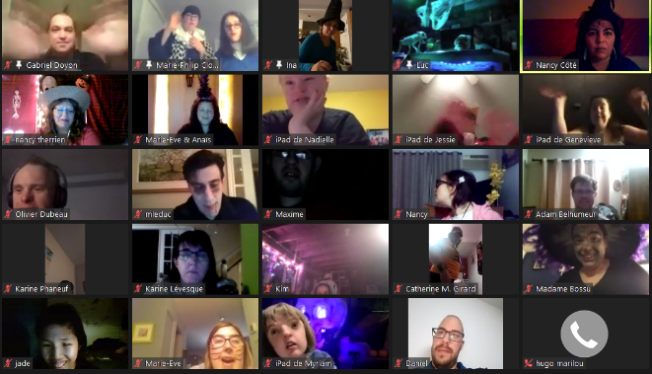

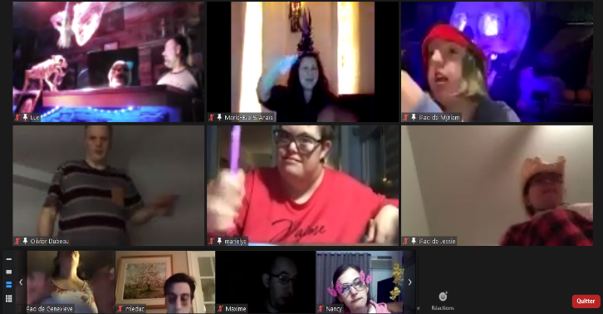

Leprogramme Pair est un service d’appels automatisés quotidiens qui permet aux aînés et aux personnes à risque vivant seules de se sentir davantage en sécurité.

**Fonctionnement**

Les abonnés reçoivent des appels à des heures prédéterminées, une ou plusieurs fois par jour, selon les besoins.

Si l’abonné ne répond pas, une alerte est lancée. Une vérification est alors systématiquement enclenchée par les responsables du système afin de vérifier si l’abonné est en détresse.

Ce service est offert gratuitement par plusieurs organismes locaux à travers le Québec

Pour plus de détails sur leprogramme Pair, visitez le [www.programmepair.com](http://www.programmepair.com/)

**Pour faire une demande**

Pour les citoyens des villes de Candiac, Delson, La Prairie, St-Constant, Ste-Catherine, St-Philippe et St-Mathieu qui souhaitent s’abonner au programme, il suffit de prendre rendez-vous avec un agent aux relations communautaires de la Régie intermunicipale de police Roussillon au 450-638-0911, poste 0.

Vous pouvez également communiquer par courriel avec madame Karine Bergeron que vous pouvez joindre à l’adresse suivante :

[karine.bergeron@policeroussillion.ca](mailto:karine.bergeron@policeroussillion.ca)

Le formulaire d’abonnement au programme Pair est également disponible sur le site.

Si vous êtes une personne vivant seule et que vous considérez être à risque, l’APHRSO vous invite fortement à faire une demande au programme Pair.



Pour plus de détails sur leprogramme Pair, visitez le site:

[www.programmepair.com](http://www.programmepair.com)

## **Connaissez-vous le Programme Pair?**

Intervention collective2 personnes qui discutentIntervention individuelle****Image d'une boîte aux lettres

**Qui sommes-nous ?**

**Notre Mission**

L’APHRSO est un organisme communautaire autonome fondé en 1980 dont la mission vise à promouvoir l’inclusion et la pleine participation citoyenne des personnes ayant des limitations fonctionnelles.

**Nos principaux objectifs**

* Promouvoir les intérêts des personnes et ceux de leur famille
* Promouvoir l’accessibilité universelle
* Faire reconnaître et défendre l’ensemble des droits collectifs et individuels des personnes et ceux de leur famille
* Collaborer avec les ressources du milieu pour soutenir la réponse aux besoins des personnes et ceux de leur famille
* Soutenir les personnes et leur famille dans leurs démarches personnelles

**Le territoire**

L’organisme couvre le territoire de la MRC du Roussillon (Candiac, Delson, La Prairie, Saint-Constant, Sainte-Catherine, Saint-Mathieu, St-Philippe, Châteauguay, Léry, Mercier et St-Isidore).

**Notre approche**

Pour exercer notre rôle d’acteur de changement et dans une perspective de transformation sociale, nous intervenons à la fois auprès des individus pour qu’ils puissent exercer leur pouvoir d’agir et sur divers déterminants sociaux de la santé pour améliorer la qualité de vie des gens, soutenir le développement de ressources et d’environnements adéquats et accessibles et ainsi lutter contre l’exclusion sociale.

Nos actions sont guidées par une approche globale des problématiques et par les valeurs suivantes : Dignité Justice sociale Respect Autonomie Équité Démocratie

Informations

Formations/ éducation populaire

Sensibilisation

Représentations / comités

Concertations

Collaborations / soutien aux municipalités et aux organismes

Consultations citoyennes

Revendications

**Nos services aux membres et à la communauté**

**Devenez membre, c’est gratuit !**

Écoute

Renseignements, recherches et documentations

Références sur les ressources et programmes existants

Conseils / Suivis de dossiers

Soutien et accompagnement à la personne

Nos bureaux sont ouverts du lundi au vendredi, de 8 h 30 à 12 h 00 et de 13 h 00 à 16 h 30.

Toute personne ayant des limitations fonctionnelles, les membres de leur famille ainsi que toute personne sensibilisée à la cause et qui appuie notre mission sont invités à devenir membres de l’organisme, et ce gratuitement.

Le formulaire à compléter est disponible sur notre site internet. Vous pouvez le compléter et nous le retourner par courriel, télécopie ou par la poste. Il est également disponible sur demande.

Pour de plus amples informations, nous vous invitons à communiquer avec nous.

Association des

personnes handicapées

de la Rive-Sud Ouest (APHRSO)

**www.facebook.com/aphrso**

100, rUE STE-MARIE

LA PRAIRIE (QC)

J5R1E8

TÉlÉphone :

(450) 659-6519

TÉlÉcopie :

(450) 659-6510

COURRIEL :

[info@aphrso.org](mailto:info@aphrso.org)



Consultez notre site internet :

[**www.aphrso.org**](http://www.aphrso.org)



Logo de Delson

**Imprimerie Caméléon**

171 St-Pierre, Local 100,

St-Constant (Québec) J5A 2G9

Téléphone : 450 638-6835

Télécopieur : 450 638-1988

**www.imprimeriecameleon.com**

*Merci à Imprimerie Caméléon, un partenaire important pour les publications de l’APHRSO.*

**Nom de la société**

**Adresse**

**Code postal, Ville  22134**